Modelo instrutivo para artigo cientifico na Enfermagem
PREPARO DO MANUSCRITO
Orientações gerais
1. Os trabalhos devem ser redigidos na íntegra em Português
2. Os textos deverão ser formados da seguinte forma: fonte Arial, tamanho 10, espaçamento 1,5, com margens: Superior: 2,5 cm, Inferior: 2,5 cm, Direita: 2,5 cm, Esquerda: 2,5 cm.
3. O artigo deve ser composto pelas seguintes seções: Introdução; Objetivos; Metodologia; Resultados e Discussão; Considerações Finais; Referências.
4. Página de identificação: título do artigo e subtítulo; nome do(s) autor(es), indicando em nota de rodapé indicada por letras minúsculas o(s) título(s) universitário(s), ou cargo(s) ocupado(s), nome do Departamento e Instituição aos quais o trabalho deve ser atribuído. O autor correspondente deve estar em negrito e apresentar endereço completo para correspondência, endereço eletrônico e telefone para contato com DDD.
5. Resumo: deve ser redigido no idioma Português. Deve conter até 150 palavras, com espaçamento simples entre linhas, apresentado de forma estruturada explicitando em negrito os itens objetivo, método, resultados e conclusões. Dar preferência ao uso do verbo na voz ativa e na terceira pessoa do singular. Deve ser conciso e não conter citações, abreviaturas e símbolos.
6. Descritores de assunto: devem ser indicados de três a seis descritores que permitam identificar o assunto do trabalho, extraídos do vocabulário DeCS (Descritores em Ciências da Saúde: http://decs.bvs.br/.

7. Modelo para apresentação da página de identificação e resumo.

Violência contra crianças e adolescentes
Gabriele Schek
Paulo Roberto Mix

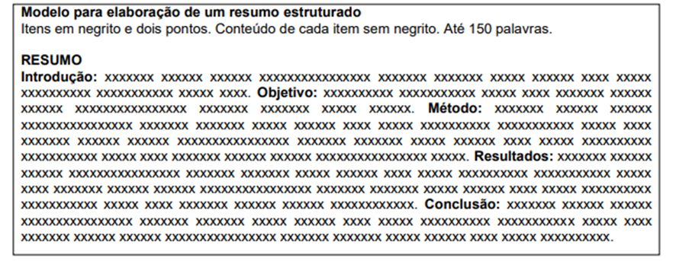

8. As referenciais devem ser formatadas de acordo com a ABNT ( orientações disponíveis no site da FEMA.

Doutora em Enfermagem. Docente do Curso de Bacharelado em Enfermagem das Faculdades Integradas Machado de Assis.
Mestre em Enfermagem. . Docente do Curso de Bacharelado em Enfermagem das Faculdades Integradas Machado de Assis.

